Nieuwsbrief maart 2023

Kon. Julianalaan 2a, 2231 VD Rijnsburg
tel. (071) 4082759
Internet: dewegwijzer.pcborijnsburg.nl
Email: dewegwijzer@pcborijnsburg.nl

Agenda
7 maart Start school, luizencontrole
7-16 maart Project ‘de Romeinse Limes’
16 maart Inloop project 16.00-18.00 uur

Van de directie

We hopen dat iedereen heeft kunnen genieten van een fijne voorjaarsvakantie. Op maandag zijn we met alle medewerkers van PCBO gestart met een studiedag. Het thema was burgerschap en onderwijs. Het was een inspirerende dag waarvan u hieronder een visuele weergave vindt. Burgerschap zit verweven in ons onderwijs. In ons nieuwe schoolplan zal het verder uitwerken hiervan een plek gaan vinden.
Dinsdag zijn we met de Wegwijzer gestart aan ons project de Romeinse Limes. We dompelen ons 2 weken helemaal onder in Romeinse sferen..Het is prachtig om te zien hoe iedereen hiervan geniet. We hopen u volgende week tijdens het open huis op donderdag 16 maart te kunnen laten zien wat we allemaal geleerd en gemaakt hebben. Iedereen is van harte welkom tussen 16.00 en 18.00 uur!

Hartelijke groet,
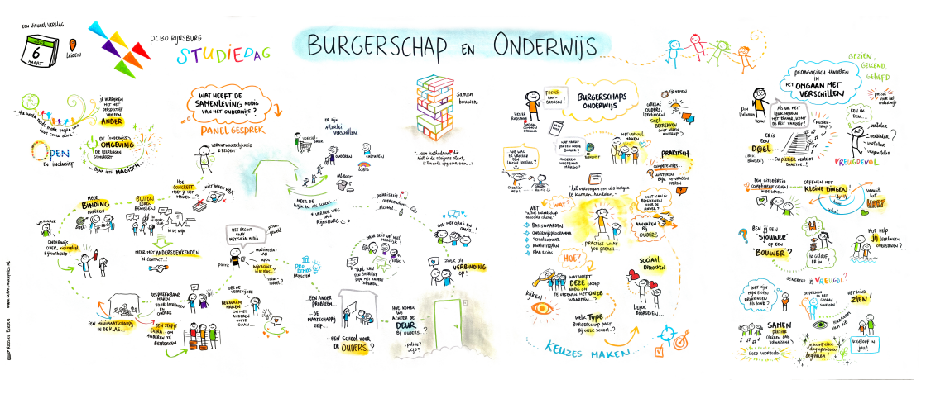
Joska van Zuijlen en Rianne Breedijk

Atlasgroep van start
Binnen het regionale samenwerkingsverband passend onderwijs werken de scholen in Rijnsburg en Valkenburg met elkaar samen om zo veel als mogelijk (extra) aanbod voor leerlingen zo dicht mogelijk bij huis te organiseren.
Vanuit die samenwerking start eind maart 2023 de bovenschoolse Atlasgroep voor begaafde leerlingen.

Twee jaar geleden is reeds gestart om op iedere school twee teamleden intensief te scholen op het gebied van begaafdheid. Daarmee is in alle scholen in Rijnsburg en Valkenburg kennis opgedaan. Afgelopen november hebben we daarop aanvullend nieuwe collega's geworven om een bovenschoolse voorziening te starten.
We heten Joyce Zwaan en Paula van Bekkum van harte welkom! Zij zijn de afgelopen maand gestart met de voorbereidingen voor de Atlasgroep. Ze hebben kennis gemaakt met de scholen en beleid geschreven. Het is namelijk de bedoeling dat zij niet alleen les geven in de bovenschoolse plusgroep, maar ook gaan samenwerken met de scholen voor het aanbod voor deze leerlingen in de scholen.

De bovenschoolse plusklas, die de Atlasgroep gaat heten, zal niet voor alle begaafde leerlingen een geschikte plaats zijn. Een klas is ook maar één middel om in onderwijsbehoefte te kunnen voorzien. In eerste instantie richt de Atlasgroep zich op leerlingen in de groepen 6 en 7 (en 8).
De Atlasgroep zal in eerste instantie een plek krijgen in een lokaal in de Oranje Nassauschool, er wordt al gewerkt aan het gereed maken daarvan. In de komende weken worden de volgende stappen gezet in het vaststellen van het beleid en het overleg met de scholen voor de selectie van deelnemende leerlingen.

Parkeren op gehandicaptenparkeerplaats
Vlakbij de ingang van het kleuterplein, aan de zijkant van de school, bevindt zich een gehandicaptenparkeerplaats. Het is al meerdere keren voorgekomen dat op deze plek auto’s staan geparkeerd van mensen die leerlingen van onze school komen ophalen. Dat is voor degene die gebruik moet maken van deze plek erg vervelend. Wellicht bent u, of degene die uw kind komt ophalen, er zich niet van bewust dat deze plek bestaat. We willen u vragen , indien van toepassing, iedereen op de hoogte te brengen en zo vriendelijk te zijn deze plek vrij te houden. Bij voorbaat dank!

Vakantierooster 2023-2024
Herfstvakantie 14-10-2023 - 22-10-2023
Kerstvakantie 23-12-2023 - 07-01-2024
Voorjaarsvakantie 17-02-2024 - 25-02-2024
Pasen 29-03-2024 - 01-04-2024
Koningsdagweek 20-04-2024 - 26-04-2024
Meivakantie 27-04-2024 - 05-05-2024
Hemelvaartvakantie 09-05-2024 - 10-05-2024
Pinkstervakantie 20-05-2024 - 20-05-2024
Zomervakantie 13-07-2024 - 25-08-2024
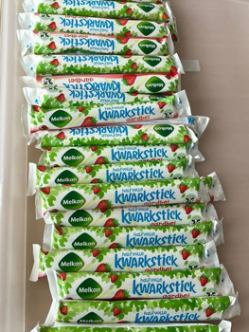
Nieuws van de ouderraad

Happy lunch
Nog vlak voor de voorjaarsvakantie kregen alle kinderen tijdens de happy lunch van februari een lekkere kwarkstick. Heeft u een leuk idee voor de happy lunch? Dan horen wij dit graag via: ouderraad@dewegwijzer.pcborijnsburg.nl.

Kascontrole 2022

Het is weer tijd voor de jaarlijkse kascontrole. Hiervoor zijn we op zoek naar twee ouders, wilt u dit doen? Het kost slechts 1 tot 1,5 uur van uw tijd. Wij horen graag van u via: ouderraad@dewegwijzer.pcborijnsburg.nl.

Voedselbank
Samen met Mathias en Amelie (groep 8) is Marianne van de ouderraad op 23 februari naar de voedselbank geweest. Ze hebben maar liefst 3 tassen vol houdbare etenswaren en producten kunnen afleveren bij de voedselbank. Ze konden zoveel spullen brengen omdat er door veel kinderen bonnetjes van de Hoogvliet worden ingeleverd op school. Groep 8 zorgt ervoor dat deze bonnetjes netjes worden uitgeknipt, opgeplakt en bij een volle kaart worden de gratis producten opgehaald bij de Hoogvliet. Toen ze de tassen kwamen brengen werden ze uitgenodigd voor een rondleiding. Er werd hun verteld hoe ze te werk gaan met al die producten die bij hun worden afgeleverd. Er wordt heel wat gesorteerd op datum. Dit wordt allemaal verdeeld in een voorraadkamer. Iedere vrijdag komen de mensen die gebruik maken van de voedselbank hun krat met spullen ophalen. Of je nou alleenstaand bent of een gezin bent van 10, voor iedereen staat er een krat (of twee) klaar. Met lang houdbare producten, groente, fruit, brood en vlees. Er is ook een kledingwinkel en een kapsalon. Er zijn veel vrijwilligers die hun steentje bijdragen. Het was ontzettend interessant om te zien hoe ze bij de voedselbank te werk gaan. Om snel weer een keertje langs te kunnen gaan om spullen te brengen willen we iedereen vragen om zoveel mogelijk Hoogvliet bonnetjes mee te geven aan uw kind naar school! Maar andere lang houdbare producten zijn natuurlijk ook welkom. We hebben een speciale bak staan in de ontmoetingsruimte en daar kunnen de bonnetjes in. Groep 8 gaat daar weer mee aan de slag en hopelijk maken we snel weer wat mensen bij. Samen maken we het verschil. Namens de voedselbank iedereen bedankt en zet hem op!

Oud papier
Op het kleuterplein staan twee bakken waar u uw oud papier in kan doen, de opbrengst is voor school dus hopen we dat veel van jullie hier vaak gebruik van zullen maken.

Nieuws uit groep 2: Smartgames en presentaties geven in de klas.
In groep 1 en 2 is dit jaar de map aangeschaft ‘Slimme kleuters en groep 3!’ Het is fijn als je extra ondersteuning hebt in of buiten de klas om kinderen te begeleiden. Maar slimme kleuters hebben niet alleen op die momenten een ontwikkelingsvoorsprong. Met de leermiddelen van slimme kleuters.nl wordt het gemakkelijk, laagdrempelig en erg leuk om extra uitdaging te bieden aan kinderen met een ontwikkelingsvoorsprong.

Alle materialen zijn verzameld in een mooie stevige map met een duidelijke inleiding waarin je handvatten krijgt om een goede en doordachte jaarplanning samen te stellen. Er zitten o.a. een lespakket complimentenkaartjes in, stilstaan bij groei (=kinderen leren te reflecteren), Smartgames (verschillende spellen zijn er aangeschaft), uitdagende ideeën bij de ontwikkelingsmaterialen die op school al aanwezig zijn, denksleutelmaterialen, lespakket over de beginnende geletterdheid (zin van de week, presenteren van een gedicht of over een voorwerp) en een lespakket over de beginnende gecijferdheid (100-dagen project, Simon rekenslang en tekenRekenboek).

Tafelfeest in groep 4
In groep 4 is er het afgelopen half jaar hard gewerkt aan de tafels. Op 20 februari was het dus tijd voor een tafelfeestje. Allemaal spelletjes die met de tafels te maken hadden. Tafel vier op een rij, tafelbingo, tafelpuzzel heel gezellig allemaal en aan het eind kreeg iedereen zijn tafeldiploma! Gefeliciteerd.

De Romeinen
In groep 1en 2 waren ze al begonnen met het project ‘De Romeinen’. In de zandtafel zijn de kinderen echte archeologen en wordt er van alles opgegraven! Er worden Romeinse vazen versierd en zelfs Romeinse cijfers geleerd. In groep 1 maakten ze zuilen, dat was nog best lastig want als de zuilen niet even lang waren stortte het bouwwerk weer in!

Bijbelrooster
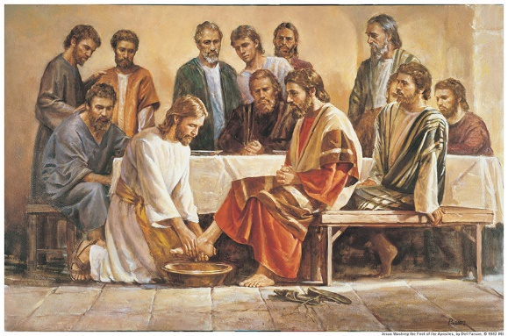
Week 10: 6-10 maart 2023
Het besluit om Jezus te doden, Johannes 11:45-57
De zalving in Betanië, Johannes 12:1-11
Intocht in Jeruzalem, Johannes 12:12-19
Week 11: 13-17 maart 2023
De graankorrel, Johannes 12:20-36
De voetwassing, Johannes 13:1-20
Judas vertrekt, Johannes 13:21-30
Week 12: 20-24 maart 2023
Petrus zal Jezus in de steek laten, Johannes 13:36-38
Jezus wordt gevangen genomen, Johannes 18:1-11
Petrus zegt dat hij Jezus niet kent, Johannes 18:12-27
Week 13: 27-31 maart 2023
Jezus bij Pilatus, Johannes 18:28-40
Pilatus besluit dat Jezus gekruisigd moet worden, Johannes 19:1-16
Jezus sterft, Johannes 19:16-37

CJG-webinars Tischa Neve 2023 in Hollands Midden nu Online!

Het Centrum voor Jeugd en Gezin in Hollands Midden organiseert dit jaar weer een aantal webinars met diverse onderwerpen voor ouders in samenwerking met Tischa Neve. Alle webinars zitten vol duidelijke en laagdrempelige uitleg, eyeopeners, voorbeelden en veel praktische tips die ouders direct in de praktijk kunnen brengen. Tischa neemt ouders op een positieve en heldere manier mee in haar visie op opvoeden en omgaan met kinderen. Met humor, persoonlijke verhalen en zelfspot en vanuit een oplossingsgerichte en positieve benadering.

Alle webinars staan online voor je klaar! Aanmelden voor deze gratis CJG-webinars kan via www.cjgcursus.nl

ON DEMAND WEBINARS (Vooraf opgenomen webinar) | Doelgroep | Datum
1. Kinderen en pittige emoties (=emotieregulatie) | Ouders van kinderen 1-11 jaar | 1 februari t/m 31 december 2023
2. Help je kinderen de scheiding door | Ouders van kinderen 2-15 jaar | 1 februari t/m 31 december 2023
3. Creatief opvoeden met een kleine beurs | Ouders van kinderen 0-14 jaar | 1 februari t/m 31 december 2023
4. Kindje op komst | Zwangeren en partners | 1 februari t/m 31 december 2023
LIVE WEBINARS | Doelgroep | Datum
1. Help, ik ontplof! | Ouders van kinderen 1-14 jaar | 22 februari 2023  +1 maand lang terug te kijken
2. Zo help je je puber als die niet lekker in zijn vel zit | Ouders van kinderen 12-18 jaar | 6 april 2023  + rest van het jaar terug te kijken
3. Gevoelige kinderen | Ouders van kinderen 2-10 jaar | 25 mei 2023  +1 maand lang terug te kijken
4. Kinderen en pesten | Ouders van kinderen 8-15 jaar | 29 juni 2023  +1 maand lang terug te kijken
5. Help je kind groeien met een positieve mindset! | Ouders van kinderen 1-12 jaar | 7 september 2023  +1 maand lang terug te kijken
6. Tieners en sociale druk & groepsdruk | Ouders van kinderen 12-18 jaar | 10 oktober 2023  +1 maand lang terug te kijken
7. En nu is het genoeg! | Ouders van kinderen 1-12 jaar | 23 november 2023  +1 maand lang terug te kijken
Meer informatie en aanmelding CJG cursussen
Website: www.cjgcursus.nl
E-mail: info@cjgcursus.nl
Telefoon: 088 254 23 84
@ cjgcursus

